|  |  |
| --- | --- |
| 主要操作者 | 用例 |
| 医生 | 登录系统 |
| 患者 | 采集脉象数据 |
| 医生 | 分析脉象数据 |
| 医生 | 诊断病症 |
| 医生 | 制定治疗方案 |
| 医生 | 监测治疗效果 |
| 医疗机构管理员 | 管理账号 |
| 系统管理员 | 维护系统 |

|  |  |
| --- | --- |
| ID和名称 | UC001 - 登录系统 |
| 主要操作者 | 医生、医疗机构管理员、维护人员等 |
| 次要操作者 | 无 |
| 描述 | 该用例描述了如何通过输入正确的用户名和密码登录系统。 |
| 触发器 | 用户需要登录才能访问系统。 |
| 前置条件 | 用户需要知道正确的用户名和密码。 |
| 后置条件 | 用户成功登录系统并进入主界面。 |
| 一般性流程 | 1. 用户打开系统登录页面； 2. 用户输入正确的用户名和密码； 3. 系统验证用户信息； 4. 系统显示登录成功信息并跳转至主界面。 |
| 异常 | 1. 用户输入的用户名或密码不正确； 2. 网络中断导致无法登录； 3. 系统故障导致无法登录。 |
| 优先级 | 高 |
| 业务规则 | BR-1,BR-2,BR-3 |
| 其他信息 | 无 |

|  |  |
| --- | --- |
| ID和名称 | UC002 - 采集脉象 |
| 主要操作者 | 医生、医疗机构管理员等 |
| 次要操作者 | 病人 |
| 描述 | 该用例描述了如何采集病人脉象数据。 |
| 触发器 | 医生需要了解病人的脉象数据来做出准确的诊断和治疗计划。 |
| 前置条件 | 1. 病人已被诊断出需要采集脉象数据； 2. 医生已登录系统并进入脉象采集页面。 |
| 后置条件 | 采集的脉象数据已被保存至系统中。 |
| 一般性流程 | 1. 医生将脉感应器放置在病人的手腕或其他相应位置； 2. 医生根据脉象感应器上的指示，轻轻按压病人的脉搏，直到采集完整的脉象数据； 3. 系统自动保存脉象数据，并显示采集成功的信息。 |
| 异常 | 1. 脉感应器故障导致无法采集脉象数据； 2. 网络中断导致脉象数据无法保存； 3. 系统故障导致无法保存脉象数据。 |
| 优先级 | 高 |
| 业务规则 | BR-4,BR-5 |
| 其他信息 | 无 |

|  |  |
| --- | --- |
| ID和名称 | UC003 - 分析脉象 |
| 主要操作者 | 医生、医疗机构管理员等 |
| 次要操作者 | 无 |
| 描述 | 该用例描述了如何分析脉象数据，并给出诊断和治疗建议。 |
| 触发器 | 医生已采集到病人的脉象数据，并需要分析其特征和变化。 |
| 前置条件 | 医生已登录系统并选择需要分析的脉象数据。 |
| 后置条件 | 诊断和治疗建议已生成，并显示在系统中。 |
| 一般性流程 | 1. 医生查看脉象数据的基本信息，如采集时间、位置、频率等； 2. 医生分析脉象数据的特征和变化，如脉象的强弱、长度、速度、规律性等； 3. 医生根据脉象数据的分析结果，结合病人的其他症状和体征，做出诊断和治疗建议。 |
| 异常 | 1. 脉象数据无法正常加载或显示； 2. 系统故障导致无法进行分析； 3. 分析结果与实际情况不符，导致误诊或误治。 |
| 优先级 | 高 |
| 业务规则 | BR-6,BR-7,BR-8 |
| 其他信息 | 诊断和治疗建议应仅作为参考，不能代替医生的诊断和治疗决策。 |

|  |  |
| --- | --- |
| ID和名称 | UC-04 诊断病症 |
| 主要操作者 | 医生 |
| 次要操作者 | 患者 |
| 描述 | 医生通过分析患者的脉象、症状等信息，诊断患者的病症，并给出相应的治疗建议。 |
| 触发器 | 医生需要为患者进行诊断。 |
| 前置条件 | 医生已经登录系统并成功采集了患者的脉象和症状信息。 |
| 后置条件 | 系统将自动保存医生诊断的结果，并向患者推荐相应的治疗建议。 |
| 一般性流程 | 1. 医生登录系统。 2. 医生选择要诊断的患者。 3. 医生查看患者的脉象和症状信息。 4. 医生根据患者的脉象、症状等信息进行诊断。 5. 医生为患者提供相应的治疗建议。 |
| 异常 | 1. 如果医生无法登录系统，系统将提示医生重新输入用户名和密码。 2. 如果医生无法查看患者的脉象和症状信息，系统将提示医生联系管理员。 3. 如果医生无法完成诊断，系统将提示医生联系其他医生或相关专家协助诊断。 |
| 优先级 | 高 |
| 业务规则 | BR-9 |
| 其他信息 | 无 |

|  |  |
| --- | --- |
| ID和名称 | UC-005 制定治疗方案 |
| 主要操作者 | 医生 |
| 次要操作者 | 患者 |
| 描述 | 医生根据病情和脉象分析结果，制定治疗方案，包括中药处方、针灸等治疗方法，并向患者进行说明。 |
| 触发器 | 医生确认病情和脉象分析结果后，需要制定治疗方案。 |
| 前置条件 | 1.医生已经完成对患者的采集脉象和分析脉象操作。  2.医生已经对患者进行初步的诊断病症操作。 |
| 后置条件 | 医生成功制定治疗方案，并向患者进行了详细的说明。 |
| 一般性流程 | 1.医生根据病情和脉象分析结果，确定治疗方案。  2.医生制定中药处方，并告知患者如何取药。  3.医生根据患者情况决定是否进行针灸治疗，并告知患者治疗时间和地点。  4.医生向患者进行详细的治疗说明，包括治疗方法、疗程、注意事项等。 |
| 异常 | 1.如果医生未能根据病情和脉象分析结果制定出有效的治疗方案，则需要重新进行分析和制定。  2.如果患者对治疗方案有异议，则需要医生重新进行解释和说明。  3.如果患者拒绝接受治疗方案，则需要医生进行沟通和协商。 |
| 优先级 | 高 |
| 业务规则 | BR-10,BR-11,BR-12 |
| 其他信息 | 无 |

|  |  |
| --- | --- |
| ID和名称 | UC-06 监测治疗效果 |
| 主要操作者 | 医生 |
| 次要操作者 | 无 |
| 描述 | 医生通过分析患者的脉象、症状等信息，诊断患者的病症，并给出相应的治疗建议。 |
| 触发器 | 医生需要为患者进行诊断。 |
| 前置条件 | 医生已经登录系统并成功采集了患者的脉象和症状信息。 |
| 后置条件 | 系统将自动保存医生诊断的结果，并向患者推荐相应的治疗建议。 |
| 一般性流程 | 1. 医生登录系统。 2. 医生选择要诊断的患者。 3. 医生查看患者的脉象和症状信息。 4. 医生根据患者的脉象、症状等信息进行诊断。 5. 医生为患者提供相应的治疗建议。 |
| 异常 | 1. 如果医生无法登录系统，系统将提示医生重新输入用户名和密码。 2. 如果医生无法查看患者的脉象和症状信息，系统将提示医生联系管理员。 3. 如果医生无法完成诊断，系统将提示医生联系其他医生或相关专家协助诊断。 |
| 优先级 | 高 |
| 业务规则 | BR-13,BR-14,BR-15 |
| 其他信息 | 无 |

|  |  |
| --- | --- |
| ID和名称 | UC-07 管理账号 |
| 主要操作者 | 系统管理员 |
| 次要操作者 | 无 |
| 描述 | 该用例描述了系统管理员管理账号的流程，包括添加、删除和修改账号信息。 |
| 触发器 | 系统管理员需要进行账号管理操作时触发该用例。 |
| 前置条件 | 系统管理员已经登录系统并具有管理账号的权限。 |
| 后置条件 | 账号信息被修改或删除或添加后，数据库中的数据已经更新。 |
| 一般性流程 | 1. 系统管理员选择账号管理功能。 2. 系统显示账号列表页面。 3. 系统管理员选择添加、修改或删除账号。 4. 如果选择添加账号，系统显示添加账号页面，要求输入新账号的信息。 5. 如果选择修改账号，系统显示账号信息修改页面，管理员可修改账号信息。 6. 如果选择删除账号，系统弹出确认删除的提示框，管理员确认后删除账号信息。 7. 如果账号信息输入正确并且符合规则，系统管理员提交账号信息。 8. 系统更新账号信息到数据库中。 9. 系统显示更新后的账号列表页面。 |
| 异常 | 1. 如果账号信息输入错误或不符合规则，系统提示管理员重新输入账号信息。 2. 如果系统出现故障，无法更新账号信息，则系统提示管理员稍后再试或联系技术支持。 |
| 优先级 | 高 |
| 业务规则 | BR-16 |
| 其他信息 | 无 |

|  |  |
| --- | --- |
| ID和名称 | UC08: 维护系统 |
| 主要操作者 | 系统管理员 |
| 次要操作者 | 无 |
| 描述 | 系统管理员维护系统以确保其正常运行。 |
| 触发器 | 需要维护系统 |
| 前置条件 | 系统管理员已登录到系统 |
| 后置条件 | 维护操作完成后，系统可以正常运行。 |
| 一般性流程 | 1. 系统管理员选择“维护系统”选项 2. 系统显示维护选项菜单 3. 系统管理员选择需要维护的选项 4. 系统执行维护操作 5. 系统提示维护操作已完成 |
| 异常 | 1. 系统管理员无法登录系统 2. 维护操作失败 |
| 优先级 | 中 |
| 业务规则 | BR-17,BR-18,BR-19,BR-20,BR-21,BR-22 |
| 其他信息 | 无 |

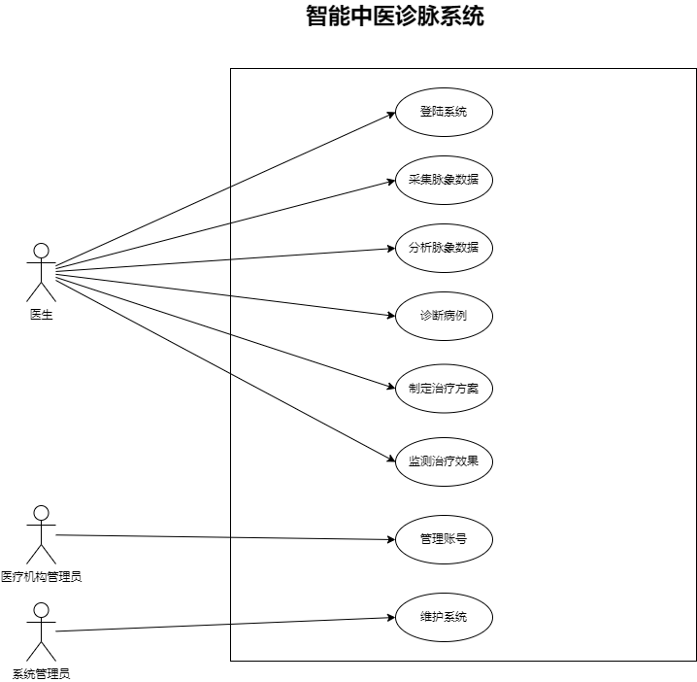

|  |  |  |  |  |
| --- | --- | --- | --- | --- |
| ID | 规则定义 | 规则类型 | 静态或动态 | 来源 |
| BR-1 | 用户名和密码区分大小写 | 约束 | 静态 | 系统 |
| BR-2 | 用户名和密码不能包含特殊字符 | 约束 | 静态 | 系统 |
| BR-3 | 密码必须至少包含一个数字和字母 | 约束 | 静态 | 系统 |
| BR-4 | 采集脉象需要使用专业的脉感应器，以保证数据的准确性 | 约束 | 静态 | 内部 |
| BR-5 | 采集脉象的时间、频率和位置需要根据病人的情况和医生的要求进行调整 | 约束 | 静态 | 内部 |
| BR-6 | 脉象数据的分析需要具备专业的知识和技能 | 约束 | 静态 | 内部 |
| BR-7 | 分析结果需要根据医生的经验和标准进行判断 | 约束 | 静态 | 内部 |
| BR-8 | 诊断和治疗建议需要根据病人的具体情况进行调整 | 约束 | 静态 | 内部 |
| BR-9 | 医生诊断病症时需要遵循中医相关理论和规范。 | 约束 | 静态 | 内部 |
| BR-10 | 治疗方案必须根据病情和脉象分析结果制定。 | 约束 | 静态 | 内部 |
| BR-11 | 治疗方案必须符合中医理论和实践经验。 | 事实 | 静态 | 内部 |
| BR-12 | 治疗方案必须与患者个人情况相符合，包括年龄、性别、体质等因素。 | 约束 | 静态 | 内部 |
| BR-13 | 系统管理员只有在具有管理账号权限的情况下才能进行账号管理操作。 | 约束 | 静态 | 内部 |
| BR-14 | 账号名唯一，不能重复。 | 约束 | 静态 | 内部 |
| BR-15 | 密码需要符合一定的规则，例如密码长度、复杂度等。 | 约束 | 静态 | 内部 |
| BR-16 | 医生诊断病症时需要遵循中医相关理论和规范。 | 约束 | 静态 | 内部 |
| BR-17 | **对系统的任何更改都必须记录在操作日志中，包括对数据的更改和任何系统配置更改。** | **约束** | **静态** | **内部** |
| BR-18 | 对于任何已知的问题或错误，必须在系统中记录并将其报告给开发人员。 | 约束 | 静态 | 内部 |
| BR-19 | **任何维护操作必须在系统备份完成后才能执行。** | **约束** | **静态** | **内部** |
| BR-20 | 维护操作必须在维护窗口期间进行，以最小化对系统的影响。 | 约束 | 静态 | 内部 |
| BR-21 | **维护窗口期间必须通知所有相关人员，以便他们可以做好准备。** | **约束** | **静态** | **内部** |
| BR-22 | 维护窗口期间必须避免影响生产环境的操作。 | 约束 | 静态 | 内部 |